6.05 środa kl. II
EDUKACJA POLONISTYCZNA

Zapraszam z wizytą na wieś.
Przeczytajcie tekst o niezwykłym (a może zwykłym?) dniu pewnego chłopca. Zapoznajcie się z komiksem, jaki narysował.
Zwróćcie uwagę na to, że część tego opowiadania napisana jest w tradycyjnej formie, a część w postaci komiksu.
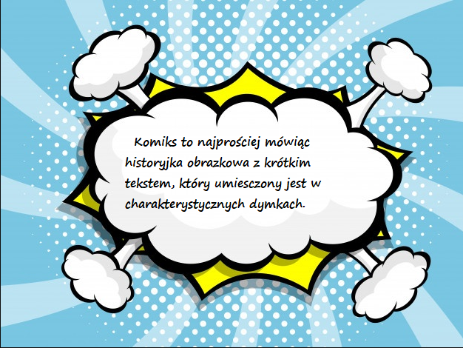
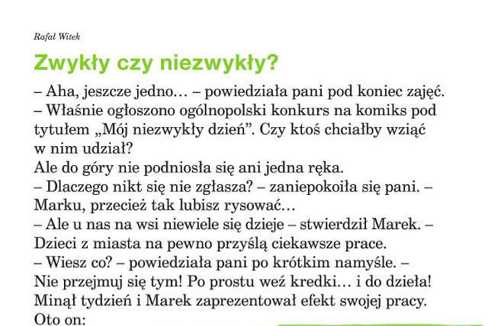

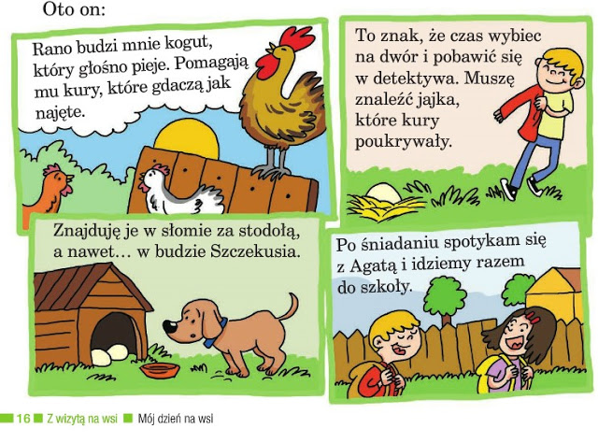

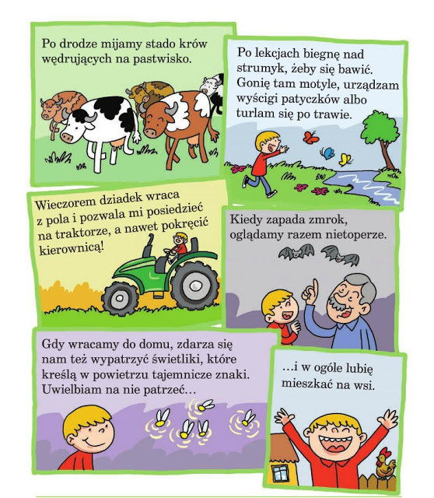

Na podstawie tekstu odpowiedzcie na pytania:
- Opowiedzcie, jak wyglądał dzień Marka? Co niezwykłego wydarzyło się tego dnia?
- Z jakiego powodu Marek lubi mieszkać na wsi?
Otwórzcie ćwiczenia na stronie 16 i na podstawie przeczytanego tekstu uzupełnijcie
zadanie 1. Wpiszcie w wolne miejsca określenia informujące, kiedy Marek wykonuje czynności (oczywiście zgodnie z opowiadaniem). Następnie podkreślcie czasowniki za pomocą dwóch kreseczek.
Dla przypomnienia:

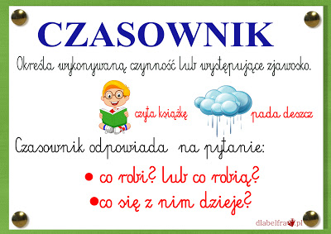

Teraz zapiszcie czasowniki w odpowiedniej formie,
przykład:
ja szukam, on szuka,
ja idę, on idzie
ja biegnę, on biegnie

Nie robimy drugiej zielonej kropeczki.

Czy pamiętacie, że po spółgłoskach p, b, t, d, g, k, j, ch, w piszemy rz?
Od tej zasady są wyjątki:

Zapamietaj! pszczoła, pszenica, kształt, bukszpan (zapiszcie w zeszycie na kolorowo)
Zadanie 3 na str. 17 polega na ułożeniu czterech zdań na temat pracy na wsi
i zapisaniu ich w liniaturze.
ZADANIE DOMOWE 💬💥

Stwórzcie własny komiks na temat „Mój zwykły/niezwykły dzień", możecie opisać to co wydarzyło się naprawdę, albo coś co chcielibyście przeżyć, komiksy rysujecie/piszecie w
zeszycie. Na Wasze prace czekam do poniedziałku 11.05.
WYCHOWANIE FIZYCZNE

Czas na przerwę. Zapraszam więc do ćwiczeń!

https://youtu.be/SOBEPiqlz48

EDUKACJA PRZYRODNICZA

Przeczytajcie tekst na temat zbóż str. 18-19

Rośliny zbożowe to te, z których otrzymuje się ziarno.

Na podstawie przeczytanych wiadomości podpiszcie obrazki zbóż w zadaniu 4 na str. 18 w ćwiczeniach.
Następnie w zadaniu 5 przyklejcie odpowiednią nazwę produktu.

EDUKACJA MATEMATYCZNA

Czy pamiętacie, że odejmowanie sprawdzamy za pomocą dodawania?
Jestem pewna, że tak👍

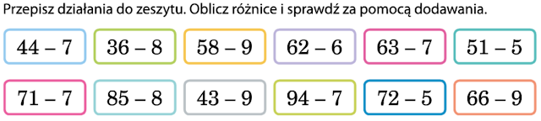
Wzór:
44 - 7 = 37 spr. 37 + 7 = 44

Wykonajcie zadania 1, 2, 3, 4 w ćwiczeniach matematycznych na str. 49.

POWODZENIA!

